202313103K8

(2023·晋城市第二中学校高二阶段练习)如图所示，匀强电场中有一圆心角为120°的扇形*OAB*，电场方向平行于扇形平面，*O*点为扇形的圆心，*C*点为*AB*弧的中点，半径*OA*＝*OB*＝0.1 m。将一点电荷从*A*点以某一初速度射出，此后能以相同大小的速度经过*B*点，若再将一个电荷量为2×10－7 C的负点电荷由*O*点移到*C*点，克服静电力做功1×10－6 J。不计点电荷的重力，则(　　)

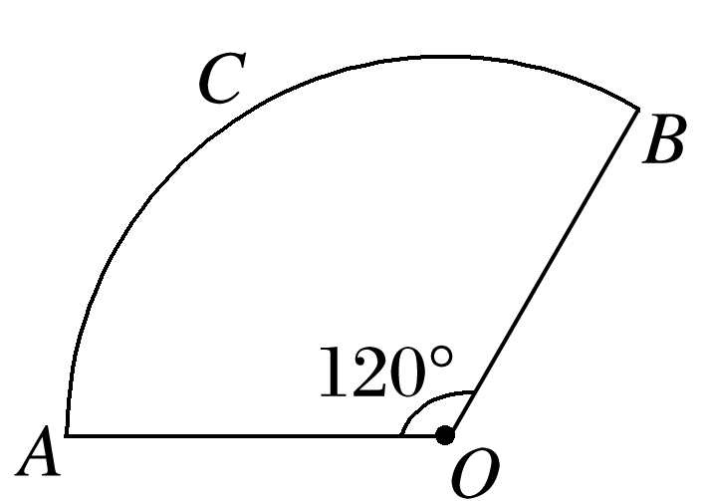

A．电场强度的大小为50 V/m，方向由*A*指向*B*

B．电场强度的大小为50 V/m，方向由*A*指向*B*

C．电场强度的大小为50 V/m，方向由*O*指向*C*

D．电场强度的大小为50 V/m，方向由*O*指向*C*